В работе c дошкольниками применение мультимедиа технологий (цвета, графики, звука, современных средств видеотехники) позволяет моделировать различные ситуации и среды. Игровые компоненты, включенные в мультимедиа программы, активизируют познавательную деятельность воспитанников и усиливают усвоение материала. Применение компьютера в дошкольном образовательном учреждении возможно и необходимо, оно способствует повышению интереса к обучению, развивает ребенка всесторонне.
Мультимедиа – это средство или инструмент познания на различных занятиях. Мультимедиа способствует развитию мотивации, коммуникативных способностей, получению навыков, накоплению фактических знаний, а также способствует развитию информационной грамотности.
Такие мультимедиа, как слайд, презентация или видеопрезентация уже доступны в течение длительного времени. Компьютер в настоящее время способен манипулировать звуком и видео для достижения спецэффектов, синтезировать и воспроизводить звук и видео, включая анимацию и интеграцию всего этого в единую мультимедиа-презентацию.
Разумное использование в воспитательно-образовательном процессе наглядных средств обучения играет важную роль в развитии наблюдательности, внимания, речи, мышления дошкольников. На занятиях с детьми педагоги используют мультимедийные презентации, которые дают возможность оптимизировать педагогический процесс, индивидуализировать обучение детей с разным уровнем познавательного развития, и значительно повысить эффективность педагогической деятельности.
Использование мультимедийных презентаций
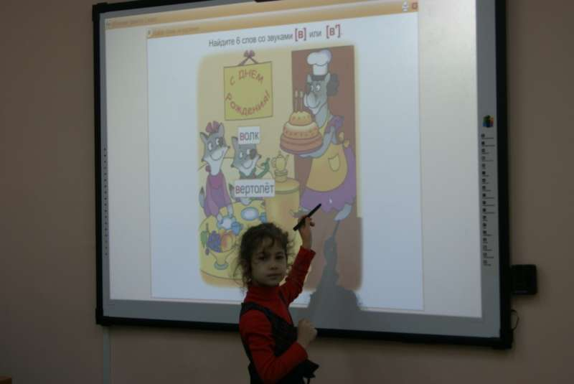
Основа любой современной презентации – облегчение процесса зрительного восприятия и запоминания информации с помощью ярких образов. Формы и место использования презентации (или даже отдельного ее слайда) на занятии зависят, конечно, от содержания этого занятия и цели, которую ставит педагог.
Применение компьютерных слайдовых презентаций в процессе обучения детей имеет следующие достоинства:
- осуществление полисенсорного восприятия материала;
- возможность демонстрации различных объектов с помощью мультимедийного проектора и проекционного экрана в многократно увеличенном виде;
- объединение аудио-, видео- и анимационных эффектов в единую презентацию способствует компенсации объема информации, получаемого детьми из учебной литературы;
- возможность демонстрации объектов более доступных для восприятия сохранной сенсорной системе;
- активизация зрительных функций, глазомерных возможностей ребенка;
- компьютерные презентационные слайд-фильмы удобно использовать для вывода информации в виде распечаток крупным шрифтом на принтере в качестве раздаточного материала для занятий с дошкольниками.
Использование мультимедийных презентаций позволяют сделать занятия эмоционально окрашенными, привлекательными вызывают у ребенка живой интерес, являются прекрасным наглядным пособием и демонстрационным материалом, что способствует хорошей результативности занятия. Так, использование мультимедийных презентаций на занятиях по математике, музыке, ознакомлении с окружающим миром обеспечивает активность детей при рассматривании, обследовании и зрительном выделении ими признаков и свойств предметов, формируются способы зрительного восприятия, обследования, выделения в предметном мире качественных, количественных и пространственно-временных признаков и свойств, развиваются зрительное внимание и зрительная память.
Образовательная деятельность включает в себя:
- организацию непосредственной образовательной деятельности воспитанника,
- организацию совместной развивающей деятельности педагога и детей,
- реализацию проектов,
- создание развивающей среды (игр, пособий, дидактических материалов).
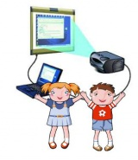
У детей дошкольного возраста преобладает наглядно-образное мышление. Главным принципом при организации деятельности детей этого возраста является принцип наглядности. Использование разнообразного иллюстративного материала, как статичного, так и динамического позволяет педагогам ДОУ быстрее достичь намеченной цели во время непосредственной образовательной деятельности и совместной деятельности с детьми. Использование Internet-ресурсов позволяет сделать образовательный процесс информационно емким, зрелищным и комфортным.

Занятие с мультимедийной поддержкой.
На таком занятии используется только один компьютер в качестве “электронной доски”. На этапе подготовки анализируются электронные и информационные ресурсы, отбирается необходимый материал для урока. Иногда бывает очень сложно подобрать необходимые материалы для объяснения темы занятия, поэтому создаются презентационные материалы с помощью программы PowerPoint или других мультимедийных программ. Для проведения таких занятий необходим один персональный компьютер (ноутбук), мультимедийный проектор, колонки, экран.
Использование мультимедийной презентаций позволяет сделать занятие эмоционально окрашенными, интересными, являются прекрасным наглядным пособием и демонстрационным материалом, что способствует хорошей результативности занятия. С помощью мультимедийных презентаций разучиваются с детьми комплексы зрительных гимнастик, упражнений для снятия зрительного утомления.
Мультимедийные презентации позволяют представить обучающий и развивающий материал как систему ярких опорных образов, наполненных исчерпывающей структурированной информацией в алгоритмическом порядке. В этом случае задействуются различные каналы восприятия, что позволяет заложить информацию не только в фактографическом, но и ассоциативном виде в память детей.
Цель такого представления развивающей и обучающей информации – формирование у малышей системы мыслеобразов. Подача материала в виде мультимедийной презентации сокращает время обучения, высвобождает ресурсы здоровья детей.
Использование на занятиях мультимедийных презентаций позволяет построить учебно-воспитательный процесс на основе психологически корректных режимов функционирования внимания, памяти, мыследеятельности, гуманизации содержания обучения и педагогических взаимодействий, реконструкции процесса обучения и развития с позиций целостности.
Основа любой современной презентации – облегчение процесса зрительного восприятия и запоминания информации с помощью ярких образов. Формы и место использование презентации на занятии зависят от содержания этого занятия и цели, которую ставит педагог.

